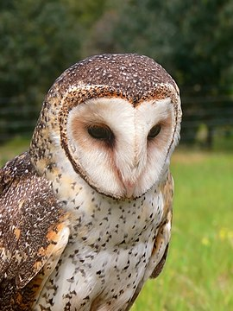
3. C TÝDENNÍ PLÁN

29. týden (18. 3. – 22. 3. 2024)
PŘEDMĚT | CO BUDEME UČIT? | JAK SE MI DAŘÍ? | JAK ZPRACOVÁVÁME?
ČESKÝ JAZYK | uč. str. 62 - 66 | Pracujeme s pamětnými řadami VS po B, L, M, P.  Utvořím s (VS) výstižné věty.  Rozlišuji homonyma.
 | PS str. 35 - 36  PS – bílá vyjmenovaná slova str. 18  PS – fialový str. 18 |  | Umím vyjmenovaná slova po B, L, M, P.  Průběžně zkouším:  VS po B, L, M  VS po P  báseň Opaky (bílý PS, str. 17)
ČTENÍ,  PSANÍ | Scénické čtení | Dokážu číst se správnou intonací.  Scénické čtení – pracuji s textem.
 | Písanka | Přepis příběhu – čistopis.
MATEMATIKA | uč. str. 66 - 67  PS 2. díl str. 14 | Řeším slovní úlohy.  Pracuji v různých H – MAT prostředích.  Rýsuji trojúhelníky a měříme jejich strany a vypočítáme obvod.  Rýsuji přímku a úsečku, vyznačím bod, který na nich leží či neleží.  Umím písemné násobení.  Seznamuji se s prostředím Biland. | Umím zpaměti násobilku 1- 10.  Fialový početník (dva sloupečky – vybrat náhodně)  Bílý početník 2 - (dva sloupečky – vybrat náhodně)  Bílý početník 4 - (dva sloupečky – vybrat náhodně)
PRVOUKA | PS str. 47  Uč. 75 - 77 | ROSTLINY  Rozdělím vybrané rostliny na léčivé, jedovaté, a zvláště chráněné rostliny.  Pracuji s odborným textem a získávám potřebné informace.  Seznamujeme se s pojmem – užitkové rostliny a určím, kterou část rostliny konzumuji. | PS str. 47 - 48  Sbíráme a nosíme obaly od čokolád.
ANGLICKÝ JAZYK | uč. str. 32 - 33  PS str. 29 | Unit 4 - CLOTHES  Seznamuji se s novou slovní zásobou.  Vazby:  I´m wearing… | Unit 3 – test (Ti, kteří nepsali)  Instructions:  Open your book. Close your book.  Listen. Clap your hands.  Look. Stamp your feet.  Sing. Jump.  Draw. Wave your arms.  Run. Turn around.  Touch. Walk.  Eat. Fly.  Hop. Put on.  Také off. Drink.

22.3.2024 – Městská knihovna Beroun

